Mon nom : | Date de rencontre : | Lieu :
Participants : | Rôle : | Coordonnées :

Chemin | Priorité | D’ici 1 an, je veux… | Les moyens pour y arriver… | Moment pour le faire… | Par qui…  Avec qui…
Je colle l’image du chemin. | Je priorise. | Je choisis un but que je veux atteindre d’ici 1 an. | J’écris les différents moyens qui seront pris pour m’aider à atteindre mes buts.  Il se peut que des moyens soient réalisés par d’autres personnes. | Date | J’écris le nom des personnes qui s’engagent à m’aider à accomplir ce but.
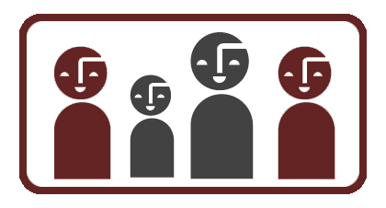

(Ajouter des lignes au besoin)

